## 

Data : 11/04/2024

Tema:

Une jam Klevi Xhani, student tek Epoka University, ne degen e Software Engineering. U njoha me internshipin ne nje panair te organizuar ne universitet, dhe nga aty u kalova ne fazen e intervistes, ku dhe u perzgjova pjese e internshipit. Projekti me te cilin po angazhohem ka te beje me front end developing. Gjate javes se pare u morem me disa ushtrime te zgjedhura nga ana e internshipit, si menyre per te percaktuar nivelin e njohurive mbi kete dege.

**Java 1:**

Gjate javes se pare, jam marre me ushtrimet e dizenjuara te cilat perfshinin 5 elemente te ndryshem te nje webpage, specifikisht, navbar, 2 elemente vizualizuese informacioni, formular regjistrimi, dhe footer. Secila nga keta elemente, ishte statik ne ndertim dhe jane koduar me vetem HTML dhe CSS, dhe me pas na eshte kerkuar ti bashkonim te gjithe keta elemente ne nje website te vetem, duke e bere dhe webpage-n final responsiv me ane te CSS.

**Screenshot:**

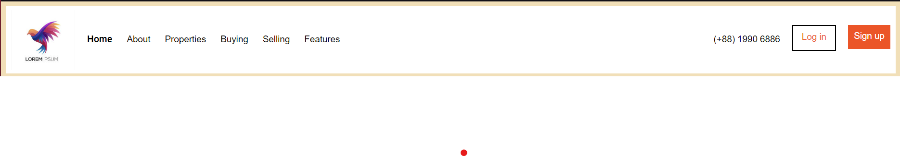

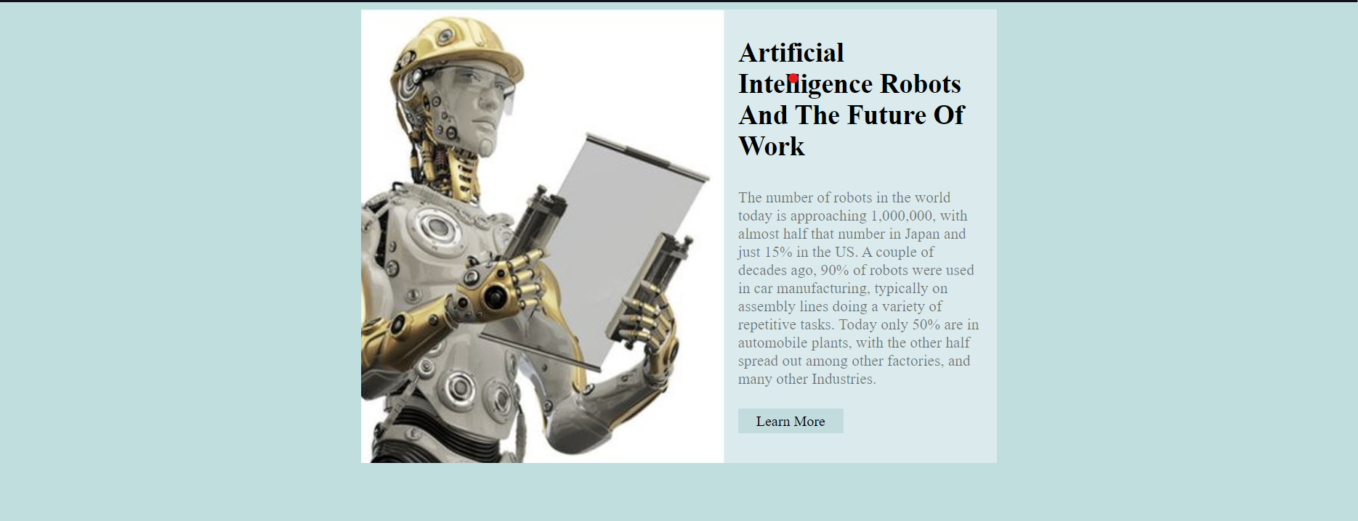

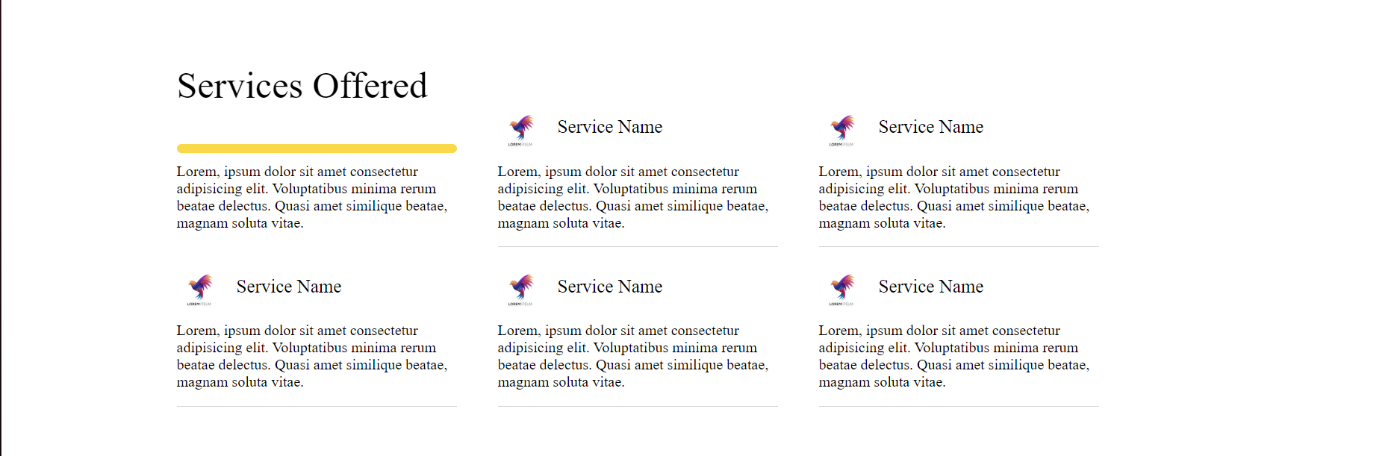



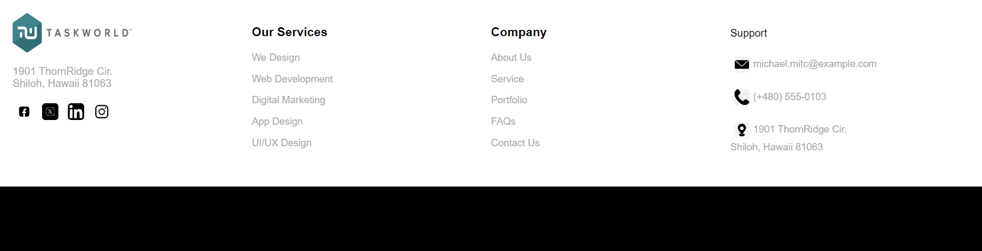

**Java 2:**

Gjate javes se dyteu mora me dizenjimin fillestar dhe kodimin e website te cilin duhet ta dorezojme ne fund te javes se 4. Website ishte nje website statik mbi nje kompani arkitekture. Gjate dites se pare, u fokusova ne gjetjen e disa websiteve ose cfaredolloj dizajni te cilat do ti perfshija ose ti merrja per baze ne hapat e ardhshem.   
Website i cili vendosa nga i cili te kem me shume ndikim eshte nga studio Largo, https://largo.studio. 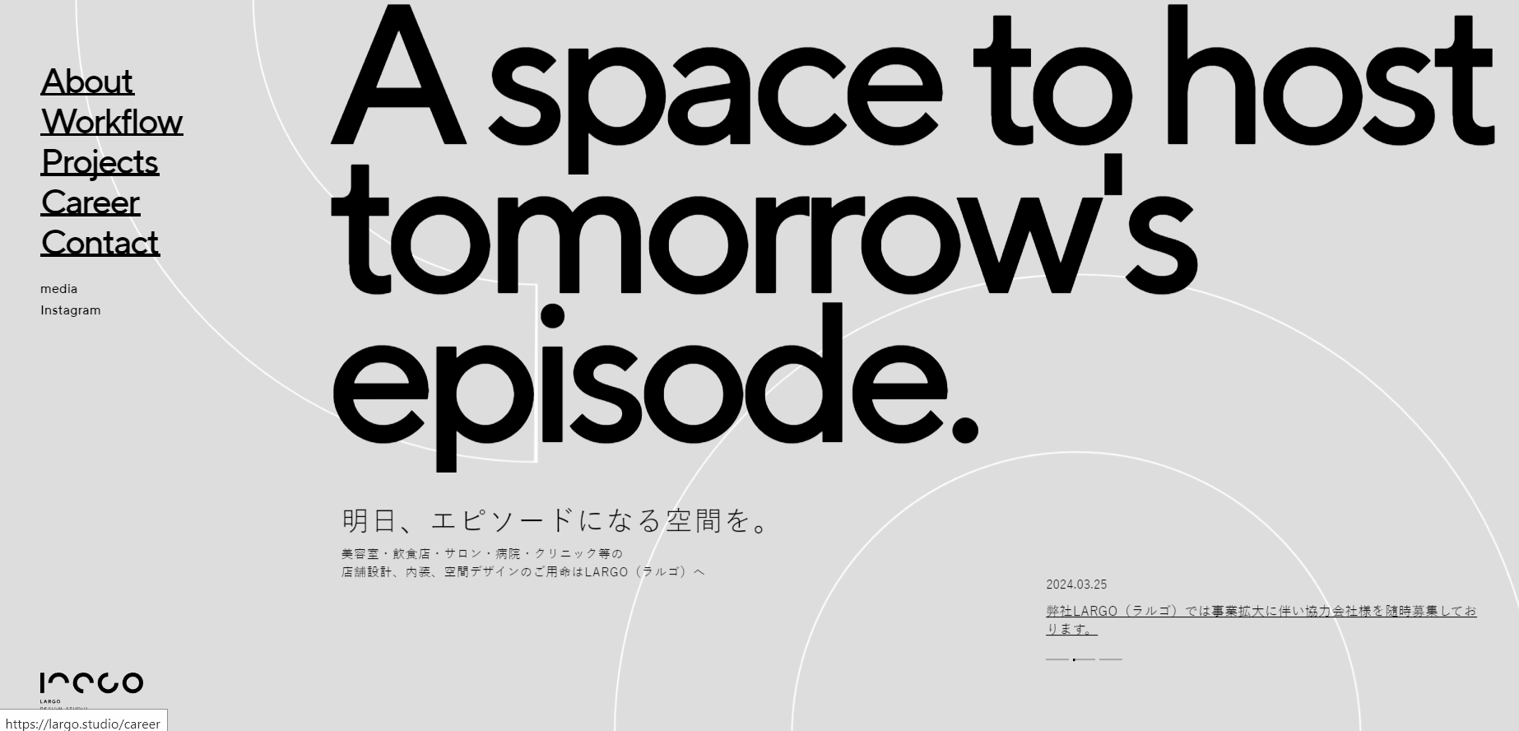

Pas nje mock up fillestar ne Figma, procedova me kodimin e websitet, ku vendosa ta kodoj ne menyre responsive qe ne fillim. Vemendjen kryesore ja kushtova pamjes ne ekrane te madhesise se nje telefoni dhe me pas ta pershtasja per tablet dhe desktop.

Website perfshin deri me tani: Navigation bar, slideshow dhe galeri me projekte te kompanise.

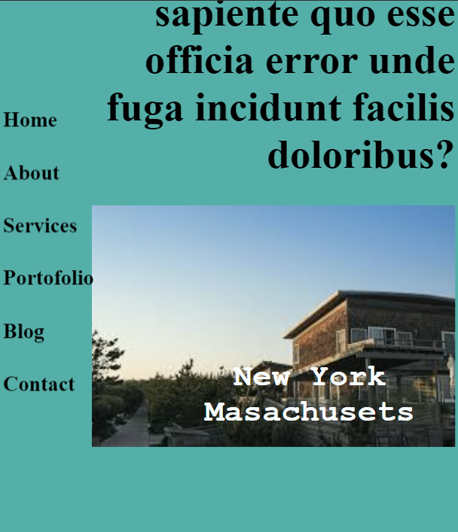

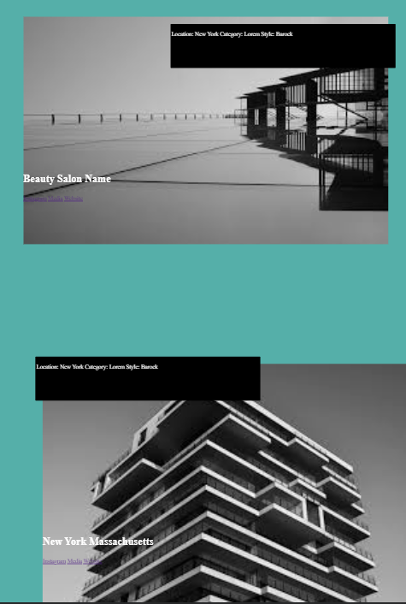

**Java 2:**

Gjate javes se 3, fokusi kryesor ishte implementimi i te gjith komponenteve qe mungonin akoma ne website si dhe rregullimi i dizajneve ne website. Komponenti i shtuar ishte faqja e kontaktit, e cila ka 3 metoda, kontakt per kerkese pune, bashkepunim, dhe rekrutime nga kompania. Persa i perket dizajneve, u krijua nje background fillestar i cili eshte i pershtatshem me website, nje logo, dhe krijimi i paletes fillestare te ngjyrave te cilat jane: #ffffff #493e44 #605a5e #777678 #8f9393. Gjithashtu jane gjetur foto te cilat do te perdoren per te populluar websiten.

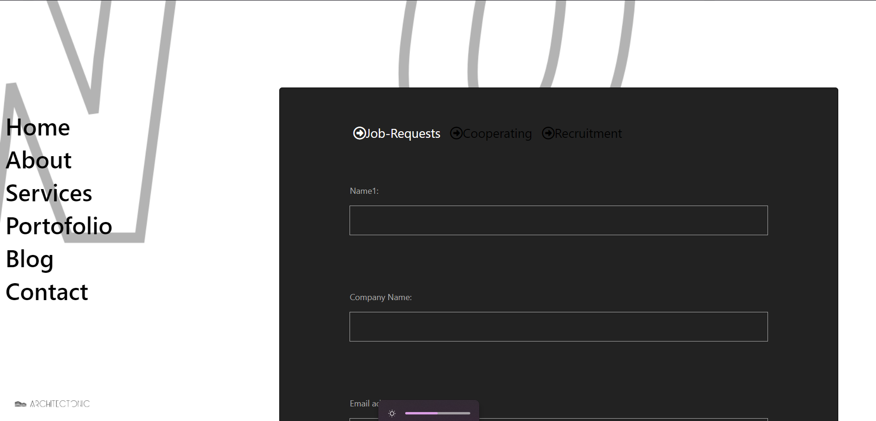 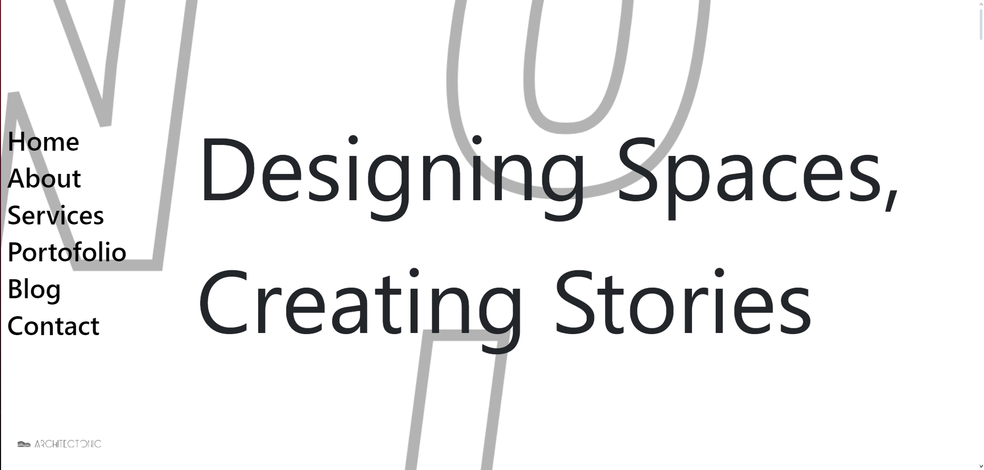

**Punoi: Klevi Xhani**